Aluno Itamar matricula 5404719

Aluno Lucas matricula 5404686

Evidencia cliente Via SuapUI informando as bandeiras e os nomes assim como a quantidade de cartões.

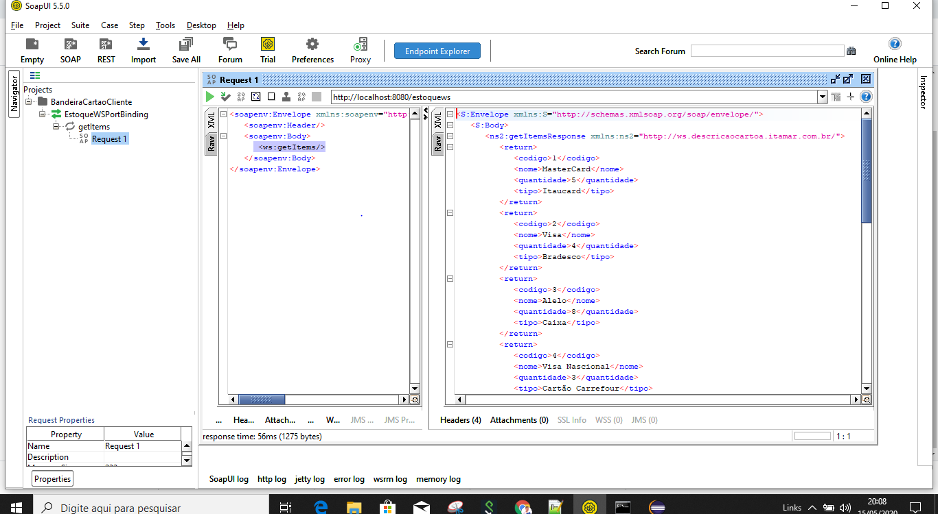

<http://localhost:8080/estoquews?wsdl>

Utilizando o protocolo HTTP

